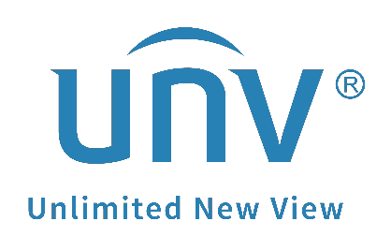

**كيفية إنشاء مُستخدِم بأذونات محدودة في جهاز Uniview NVR؟**

**كيفية إنشاء مُستخدِم بأذونات محدودة في جهاز Uniview NVR؟**

**الوصف**

***ملاحظة:*** *تنطبق هذه الطريقة على معظم السيناريوهات، وإذا لم تجدي الطريقة نفعًا في حل مشكلتك، فيوصى باستشارة فريق الدعم الفني لدينا.*

<https://global.uniview.com/Support/Service_Hotline/>

**الفيديو التعليمي:**

<https://www.youtube.com/watch?v=n7AA5H_6wck&list=PLrBaKYrUJkiv_ShCVIqTeIAsOxyFEljjR&index=93>

**معلومات أساسية**

يوجد نوعان من المُستخدِمين: المُشغِّل والضيف. عندما يكون المُستخدِم المُشغِّل والضيف متصلين بالإنترنت في نفس الوقت ويجريان نفس العمليات، تكون الأولوية للمُستخدِم المُشغِّل أعلى من الأولوية للمُستخدِم الضيف.

عند مشاركة الجهاز السحابي، يمكن أيضًا تحديد المُستخدِم الذي تم إنشاؤه باستخدام الخيار   
[Share by role]. وسيتمكن المالك بعد ذلك من مشاركة أجهزته بإذن محدود.

**خطوات التشغيل**

**الطريقة 1:** انقر فوق الإضافة من واجهة ويب الجهاز أسفل المسار **Setup>User>User** لإضافة مُستخدِم جديد.

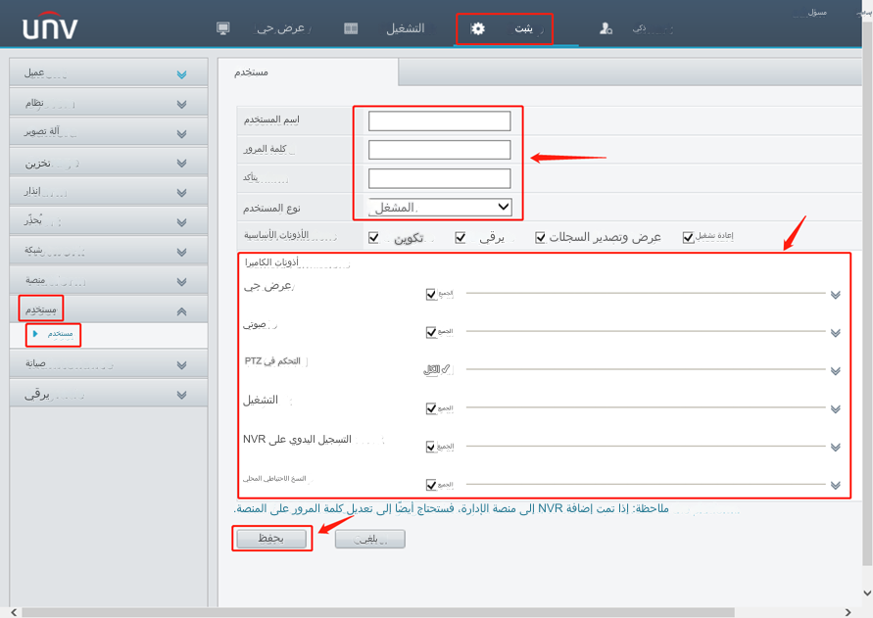

**الطريقة 2:** انقر فوق الإضافة من شاشة/واجهة المُستخدِم الرسومية لجهاز NVR أسفل المسار **Menu>System>User>User** لإضافة مُستخدِم جديد.

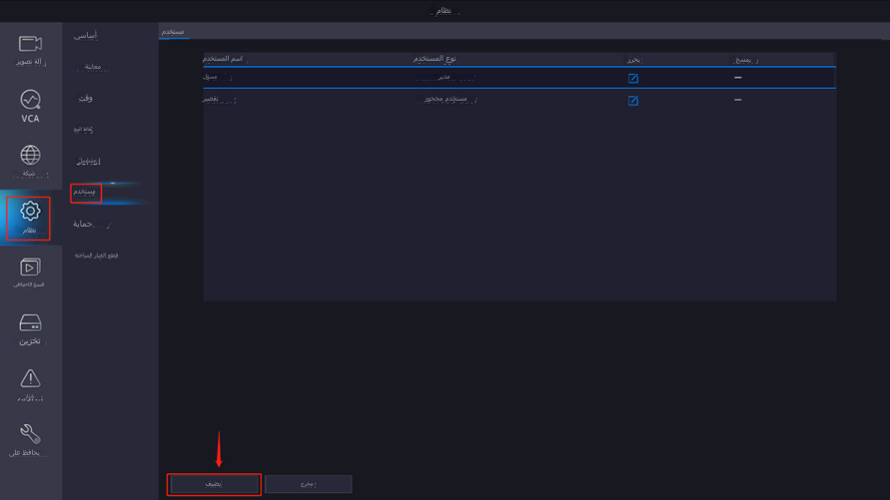

***ملاحظة:*** *لا يمكن إنشاء المُستخدِم الافتراضي/المحجوز أو حذفه، ويُستخدَم للعرض المباشر على شاشة جهاز NVR عندما يسجِّل المسؤول أو المُستخدِم الآخر الخروج.*